Lekcja 3
Data -18.03.2020
Geografia -7
Uwagi nauczyciela:
- Temat opracowujesz w oparciu o podręcznik oraz dostępne źródła w Internecie
- Wszystkie zapisy z tej karty powinny znaleźć się w zeszycie w takiej samej formie jak to robimy na lekcji – zapisz temat i przepisz zagadnienia z opracowaniem własnym wg punktów
- Wybrane zadania ( oznaczone przez nauczyciela proszę przesłać zwrotnie na mój mail) będą oceniane
- W razie niejasności , problemów, uwag, proszę o kontakt mailowy

Temat-Sprawdzian wiadomości.
Wykonaj poniższy test ( skopiuj na swój pulpit) wykorzystując narzędzia Worda – podkreślenie , zaznaczenia, możliwość usuwania itp. – tak aby wykonać właściwie zadania i wyślij mi go na mojego maila do sprawdzenia.
Postaraj się wykonać zadania samodzielnie- jeżeli nie będziesz wiedział jak odpowiedzieć to możesz skorzystać z podręcznika ale wówczas zaznacz , że to „odpowiedź z pomocą”.

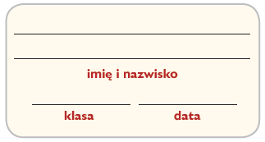
grupa a
Rolnictwo i przemysł

Test sprawdzający – rozdział IV

1. Zaznacz przyrodnicze czynniki rozwoju rolnictwa.
0–2 p.
- Forma własności i wielkość gospodarstw.
- Polityka rolna państwa.
- Warunki glebowe.
- Poziom mechanizacji i chemizacji rolnictwa.
- Ukształtowanie powierzchni.
- Warunki klimatyczne.

4. Oceń prawdziwość informacji. Zaznacz P, jeśli informacja jest prawdziwa, lub F, jeśli jest fałszywa. 0–2 p.
1. | Ponad połowa gospodarstw rolnych ma powierzchnię większą niż 15 ha. | P | F
2. | Roczna suma opadów atmosferycznych w Polsce zapewnia niezbędną ilość wody do uprawy roli. | P | F
3. | Uprawie roli sprzyjają tereny pagórkowate o stromych stokach. | P | F

3. Na podstawie poniższej mapy wykonaj polecenia. 0–2 p.
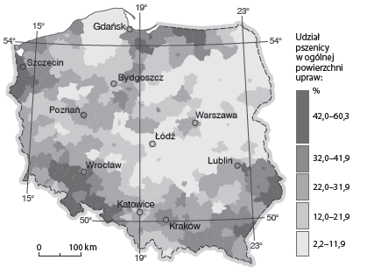

a) Podkreśl nazwy regionów geograficznych o największym udziale zasiewów pszenicy w ogólnej powierzchni upraw.
Nizina Podlaska, Nizina Śląska, Nizina Mazowiecka, Pojezierze Pomorskie, Wyżyna Lubelska,
Żuławy Wiślane, Nizina Szczecińska
b) Podaj przyczynę dużego udziału zasiewów pszenicy w ogólnej powierzchni upraw w tych regionach.
______________________________________________________________________________________
4. Na podstawie danych statystycznych zawartych
w tabeli uzupełnij zdania właściwymi informacjami.
0–3 p.
Rodzaj uprawy | Wielkość zbiorów (w mln t)
Rodzaj uprawy | 1970 | 1980 | 1990 | 2000 | 2015
buraki cukrowe | 12,7 | 10,1 | 16,7 | 13,1 | 9,3
pszenica | 4,6 | 4,2 | 9,0 | 8,5 | 10,8
ziemniaki | 50,3 | 26,4 | 36,3 | 24,2 | 6,2
żyto | 5,4 | 6,6 | 6,1 | 4,0 | 2,0
- Zbiory pszenicy były największe w _______ roku.
- Zbiory buraków cukrowych w 1990 roku wyniosły ______________mln t.
- W latach 1970–2015 najbardziej zmniejszyła się wielkość zbiorów _________________________.

5. Na podstawie poniższego wykresu zaznacz zdanie zawierające prawdziwe informacje. 0–1 p.
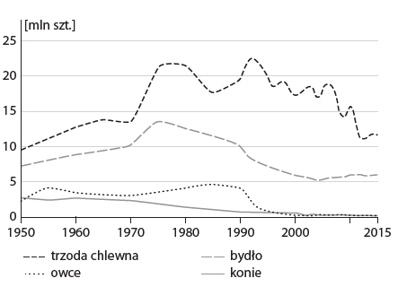

- Pogłowie owiec kształtuje się na poziomie 3 mln szt.
- Wielkość pogłowia trzody chlewnej w ostatnich trzydziestu latach nieznacznie waha się.
- Konie są coraz liczniej hodowanymi zwierzętami gospodarskimi.
- Pogłowie bydła w 2015 roku wynosiło ok. 6 mln szt.

6. Podkreśl nazwy działów przemysłu skupione w sekcji górnictwa i wydobywania. 0–1 p.
wydobycie węgla kamiennego,
produkcja wyrobów chemicznych, produkcja artykułów spożywczych, wydobycie surowców skalnych, wydobycie rud metali, rozprowadzanie wody,

7. Zaznacz trzy cechy polskiego przemysłu przed restrukturyzacją. 0–2 p.
- Nowocześniejsze technologie niż w innych krajach
socjalistycznych.
- Przewaga dużych przedsiębiorstw odznaczających
się przerostem zatrudnienia.
- Nieefektywna organizacja pracy.
- Dominacja przemysłu przetwórczego, zwłaszcza
motoryzacyjnego.
- Dostosowanie przemysłu do potrzeb rynku
wewnętrznego.
- Duża materiałochłonność i energochłonność produkcji.

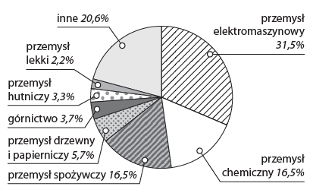
8. Na podstawie wykresu przedstawiającego strukturę produkcji przemysłowej Polski w 2015 roku zaznacz zdanie zawierające prawdziwe informacje. 0–1 p.
  - Udział przemysłu hutniczego w strukturze produkcji przemysłowej jest wyższy niż udział przemysłu drzewnego i papierniczego.
  - Produkcja przemysłu spożywczego stanowi zaledwie 5,7% całej produkcji przemysłowej Polski.
  - Największe znaczenie dla produkcji przemysłowej kraju ma przemysł elektromaszynowy.
D. Przemysł chemiczny stanowi 26,5% produkcji przemysłowej.

9. Podkreśl nazwy typów elektrowni wykorzystujących surowce nieodnawialne. 0–1 p.
geotermalna, zasilana węglem kamiennym,
zasilana węglem brunatnym, wodna

10. Na mapie Polski zaznaczono numerami (1–3) hydroelektrownie. Do każdego z numerów przyporządkuj nazwę miejscowości, w której dana hydroelektrownia się znajduje, oraz nazwę rzeki, nad którą została zbudowana. 0–2 p.
Czorsztyn, Porąbka-Żar, Solina, Włocławek;
San, Wisła, Soła, Dunajec
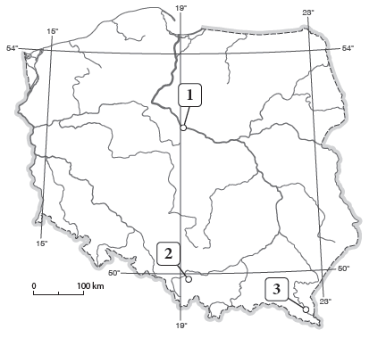
Numer  na mapie | Lokalizacja hydroelektrowni | Nazwa rzeki, nad którą została zbudowana
1
2
3

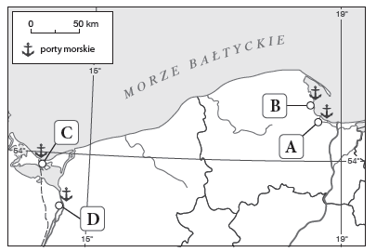
11. Na mapie literami A–D zaznaczono główne porty morskie Polski. Wykonaj polecenia. 0–2 p
a) Podaj nazwy portów zaznaczonych literami B i D.
B – _________________________
D – _________________________

b) Podkreśl zestaw, w którym wymieniono grupy towarów dominujących w przeładunkach portu B.
A. Ładunki masowe suche oraz kontenery.
B. Ładunki drobnicowe i masowe ciekłe.
C. Ropa naftowa i jej przetwory.

